АГЕНТСТВО ПО АРХИТЕКТУРЕ,
ГРАДОСТРОЕНИЮ И ПЕРСПЕКТИВНОМУ РАЗВИТИЮ КАЛИНИНГРАДСКОЙ ОБЛАСТИ

П Р И К А З

от 12 февраля 2019 года № 59
Калининград

О разработке проекта внесения изменений в документацию по планировке территории «Проект планировки территории с проектом межевания территории в его составе для размещения линейного объекта регионального значения «Реконструкция действующих и строительство новых объектов водорассольного комплекса, водозабора и сброса рассола в Балтийское море, Калининградского ПХГ до проектного объема 800 млн куб.м»

На основании обращения Общества с ограниченной ответственностью «Газпром инвест» по вопросу внесения изменений в утвержденную постановлением Правительства Калининградской области от 20 июня 2016 года № 313 документацию по планировке территории «Проект планировки территории с проектом межевания территории в его составе для размещения линейного объекта регионального значения «Реконструкция действующих и строительство новых объектов водорассольного комплекса, водозабора и сброса рассола в Балтийское море, Калининградского ПХГ до проектного объема 800 млн куб.м» муниципального образования «Зеленоградский городской округ», по поручению Губернатора Калининградской области А.А. Алиханова от 30 января 2019 года № 1047-1/17, в соответствии со статьями 41- 43, 45 Градостроительного кодекса Российской Федерации, Законом Калининградской области от 05 июля 2017 года № 89 «О градостроительной деятельности на территории Калининградской области» п р и к а з ы в а ю:
1. Подготовить проект внесения изменений в документацию по планировке территории «Проект планировки территории с проектом межевания территории в его составе для размещения линейного объекта регионального значения «Реконструкция действующих и строительство новых объектов водорассольного комплекса, водозабора и сброса рассола в Балтийское море, Калининградского ПХГ до проектного объема 800 млн куб.м» (далее – проект внесения изменений в документацию по планировке территории), в соответствии со схемой границ территории, в отношении которой осуществляется подготовка документации по планировке территории, согласно приложению.
2. Определить Общество с ограниченной ответственностью «Газпром инвест» заказчиком по подготовке проекта внесения изменений в документацию по планировке территории.
3. Обществу с ограниченной ответственностью «Газпром инвест» (Л.И. Левченко):
1) обеспечить подготовку проекта внесения изменений в документацию по планировке территории на основании документов территориального планирования, правил землепользования и застройки, лесохозяйственного регламента, положения об особо охраняемой природной территории в соответствии с программами комплексного развития, нормативами градостроительного проектирования, комплексными схемами организации дорожного движения, требованиями по обеспечению эффективности организации дорожного движения, указанными в части 1 статьи 11 Федерального закона «Об организации дорожного движения в Российской Федерации и о внесении изменений в отдельные законодательные акты Российской Федерации», требованиями технических регламентов, сводов правил с учетом материалов и результатов инженерных изысканий, границ территорий объектов культурного наследия, включенных в единый государственный реестр объектов культурного наследия (памятников истории и культуры) народов Российской Федерации, границ территорий выявленных объектов культурного наследия, границ зон с особыми условиями использования территорий;
2) представить в Агентство по архитектуре, градостроению и перспективному развитию Калининградской области подготовленный в установленном законодательством Российской Федерации порядке проект внесения изменений в документацию по планировке территории.
4. Отделу документации по планировке территории Агентства по архитектуре, градостроению и перспективному развитию Калининградской области (И.А. Марковой):
1) разработать и направить заказчику задание на подготовку проекта внесения изменений в документацию по планировке территории в течение 15 календарных дней со дня подписания настоящего приказа;
2) направить настоящий приказ в администрацию муниципального образования «Зеленоградский городской округ» для размещения в средствах массовой информации и на официальном сайте муниципального образования в сети «Интернет»;
3) осуществить проверку проекта внесения изменений в документацию по планировке территории на соответствие требованиям, установленным частью 10 статьи 45 Градостроительного кодекса Российской Федерации и заданием на подготовку документации по планировке территории.
5. Настоящий приказ вступает в силу со дня подписания и подлежит официальному опубликованию.

Руководитель (директор) Н. В. Васюкова

ПРИЛОЖЕНИЕ
к приказу Агентства по архитектуре, градостроению и перспективному развитию Калининградской области
от 12 февраля 2019 г. № 59

С Х Е М А
границ территории, в отношении к которой осуществляется подготовка документации по планировке территории

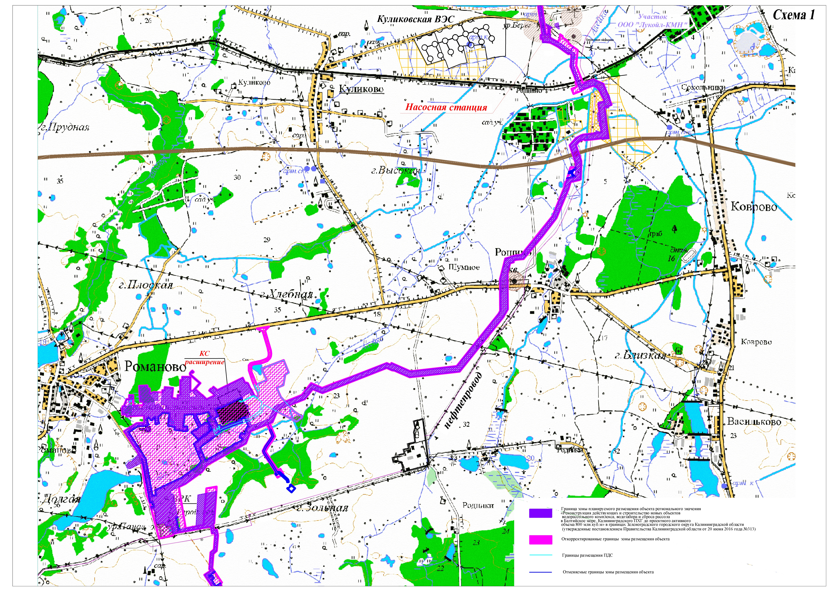

Руководитель (директор) Н. В. Васюкова

